Муниципальное дошкольное образовательное учреждение
«Детский сад № 3 р.п Семибратово»

Семинар – практикум с элементами тренинга
для педагогов

«Искусство разрешения детских конфликтов»

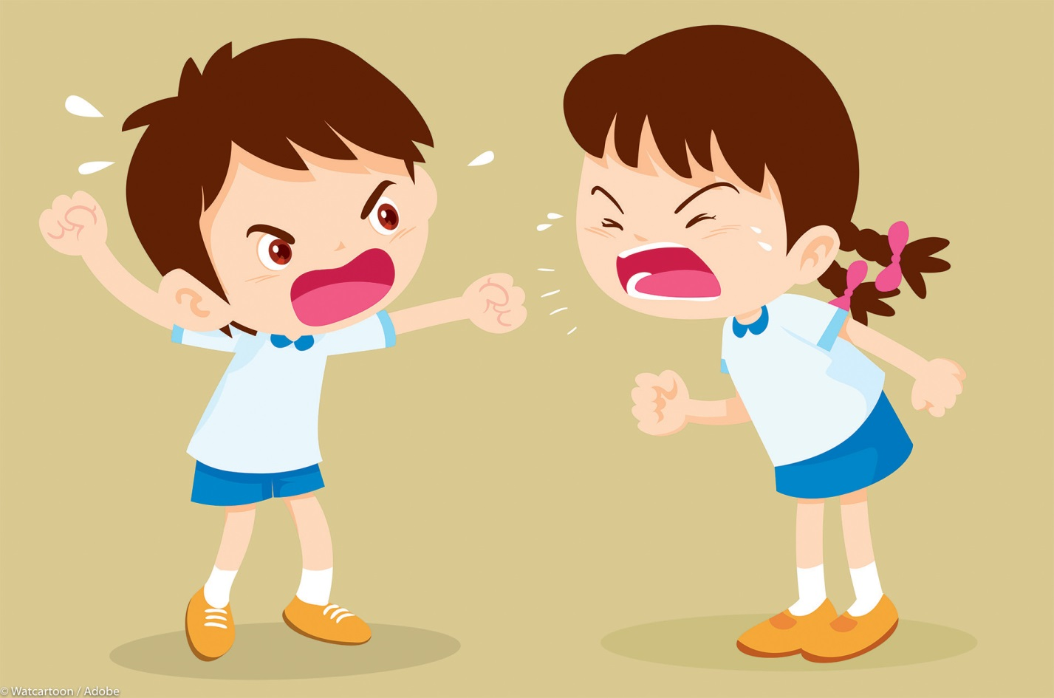

Подготовила и провела:
педагог – психолог
Громова С.Ю.
Цель: выработка эффективных способов разрешения конфликтов в детском коллективе.

Задачи:
- выявить основные причины конфликтов между детьми;
- познакомить педагогов со способами воздействия детьми друг на друга во время конфликта;
- представить эффективные стили поведения педагога в конфликтной ситуации между детьми.

Предполагаемый результат:
- Формирование у педагогов представления о структуре, причинах детских конфликтов.
- Знание эффективных стилей поведения педагога в конфликтной ситуации между детьми.
- Практическое использование полученных знаний о межличностном конфликте среди детей.

Форма проведения: семинар-практикум с элементами тренинга. Участники: педагоги дошкольного образовательного учреждения.
Расположение участников: за круглым столом на стульях.
Инструментарий: Мольберт, буклеты на каждого участника консультации, таблицы «Причины возникновения конфликтов между детьми в игре (в %)», «Способы воздействия детей друг на друга в ситуации игрового конфликта (в %)», листы бумаги, ручки или фломастеры.

Содержание
- Теоретическая часть
Педагог-психолог: Добрый день, уважаемые коллеги! Сегодня я предлагаю вам принять участие в семинаре-практикуме с элементами тренинга. А тему его хотелось бы, чтобы вы сформулировали сами. Для этого я предлагаю вам упражнение, которое называется «Хорошо-плохо». Я начну. Я говорю фразу: «Это хорошо, когда на улице сильный мороз. Мы приходим домой в чистой обуви», следующий участник дает опровержение данному утверждению словами «Это плохо…» и объясняет, почему и т. д.
Педагоги начинают дискуссию.
Педагог-психолог: Как вы считаете, чему учит это упражнение?
Ответ педагогов.
П-п: В любом событии можно найти хорошее и плохое. И от того, как мы относимся к разным событиям в жизни, могут возникать различные ссоры и недопонимания. Так какова же на ваш взгляд тема нашего сегодняшнего семинара-практикума?
Педагоги отвечают.
П-п: Конечно, мы будем говорить о конфликтах, о конфликтах между детьми. Тема нашей встречи сегодня «Искусство разрешения детских конфликтов». А что же такое конфликт?
Педагоги отвечают.
П-п: Конфликт (от лат. Conflictus – столкновение) – это отсутствие согласия между двумя или более сторонами, которые могут быть конкретными лицами или группами. Каждая сторона делает все, чтобы принята была именно её точка зрения, и мешает другой стороне делать то же самое.
Давайте подумаем, в каком виде деятельности чаще всего дети конфликтуют друг с другом? (Игровая). Педагоги отвечают.
Так как игровая деятельность является ведущей у дошкольников и именно в ней происходит основной процент самостоятельного взаимодействия со сверстниками. Соответственно и основная часть конфликтов возникает именно в ходе данной деятельности.
Каковы на ваш взгляд основные причины конфликтов между детьми в игре? Педагоги отвечают.
Изучая проблему детских межличностных конфликтов во время игры Яков Львович Коломинский – доктор психологических наук, выделил следующие основные причины конфликтов между детьми во время игры, выделив в процентном соотношении степень доминирования данной причины в зависимости от возраста ребенка.
У каждого педагога перед глазами расположена данная таблица.
Причины возникновения конфликтов между детьми в игре (в %)
Причины конфликтов | Возраст детей (лет)
 | 1—2 | 2—3 | 3—4 | 4—5 | 5—6
«Разрушение игры» | 25 | 23 | 23 | 6 | 9
«По поводу выбора общей темы игры» | 0 | 0 | 2 | 1 | 3
«По поводу состава участников игры» | 0 | 0 | 0 | 10 | 11
«Из-за ролей» | 0 | 6 | 23 | 32 | 24
«Из-за игрушек» | 75 | 71 | 38 | 17 | 21
«По поводу сюжета игры» | 0 | 0 | 3 | 8 | 7
«По поводу правильности игровых действий» | 0 | 0 | 10 | 26 | 26

Но кроме внешних причин, из-за которых возникает конфликт, существую и внутренние причины. К таким причинам относят следующее:
- недоразвитие коммуникативных навыков;
- особенности личности ребенка (характер, темперамент, особенности эмоционально-волевой сферы, повышенная агрессивность);
- влияние семейного воспитания, пример поведения в конфликтных ситуациях родителей.
Поэтому при разрешении конфликта и выборе способа его разрешения необходимо учитывать эти причины.
Во время конфликта дети демонстрируют различные способы воздействия на других участников игрового конфликта. Эти способы выделили Я.Л. Коломинский и показал в процентном отношении степень используемых способов воздействия в определенном возрасте.
У каждого педагога перед глазами расположена данная таблица.

Способы воздействия детей друг на друга в ситуации игрового конфликта (в %)

Способы воздействия | Возраст детей
 | 1—2 | 2—3 | 3—4 | 4—5 | 5—6
«Физическое воздействие» | 50 | 35 | 26 | 16 | 15
«Опосредованное воздействие» | 9 | 4 | 5 | 2 | 3
«Психологическое воздействие» | 19 | 21 | 9 | 3 | 4
«Словесное воздействие» | 17 | 21 | 30 | 29 | 26
«Угрозы и санкции» | 0 | 3 | 4 | 10 | 8
«Аргументы» | 5 | 16 | 27 | 39 | 43

1. «Физическое воздействие» — сюда включены такие действия, когда дети толкают друг друга, дерутся, а также отнимают игрушки, разбрасывают их, занимают чужое место в игре и т. д.
2. «Опосредствованное воздействие» — в этом случае ребенок воздействует на соперника через других людей. Сюда отнесены жалобы на сверстника воспитателю, плач, крик с целью привлечь внимание взрослого, а также воздействие с помощью других детей, вовлекаемых в конфликт для подтверждения своих притязаний.
3. «Психологическое воздействие» — сюда отнесены такие способы воздействия на соперника, которые адресованы непосредственно ему, но осуществляется это на уровне плача, крика, топанья ногами, гримасничанья и т. д., когда ребенок не объясняет своих притязаний, а оказывает на соперника определенное психологическое давление.
4. «Словесное воздействие» — в данном случае средством воздействия является уже речь, но это главным образом различные указания сопернику, что он должен делать или чего он делать не должен. Это высказывания типа «Отдай», «Уходи», своеобразная маркировка собственных действий — «Я буду врачом», отказ выполнять требуемое партнером действие, а также вопросы, требующие конкретного ответа, например, «Куда ты дел машину?». В последнем случае сверстник также должен выполнить определенное действие, но уже не предметное, а речевое.
5. «Угрозы и санкции» — сюда отнесены такие высказывания, в которых дети предупреждают соперников о возможных негативных последствиях их действий,— например, «А я расскажу»; угрозы разрушения игры — «Я с вами не буду играть»; угрозы разрыва отношений в целом — «Я с тобой больше не дружу», а также различные междометия и слова, произносимые с угрожающей интонацией: «Ну!», «Ах, так!», «Понял?» и т.п.
6. «Аргументы» — сюда отнесены высказывания, с помощью которых дети пытаются объяснить, обосновать свои притязания или показать неправомерность притязаний соперников. Это высказывания типа «Я первый», «Это мое», заявления о своем желании — «Я тоже хочу», апелляция к своему положению в игре — «Я воспитатель и знаю, как надо учить», риторические вопросы типа «Зачем ты все разломал?», «Чего ты сюда пришел?», в которых явно просматривается негативная оценка действий партнера, а также прямые оценки своих действий и действий соперников («Ты не умеешь играть», «Я лучше знаю, как надо лечить») и разнообразные обидные прозвища, дразнилки и т.д. В эту же группу отнесены и случаи, когда дети пытаются апеллировать к определенным правилам,— например, «Надо делиться», «Продавец должен быть вежливым» и т.д.
Анализируя способы воздействия, друг на друга детьми, можно определить и способ воздействия педагога на конфликтующих детей. Если дети используют именно этот способ поведения, значит, он является наиболее эффективным для них, т.к. он выбирается в зависимости от уровня развития коммуникативных навыков, эмоционально волевых особенностей, поведенческих реакций.

Правила поведения педагога во время конфликта между детьми

Правило 1. Не всегда следует вмешиваться в ссоры между детьми. Как в любой другой деятельности, можно научиться решать конфликты только путем участия в них. Не нужно мешать получать детям такой жизненно важный опыт.
Однако бывают ситуации, когда невмешательство взрослого может привести к серьезным проблемам для физического или эмоционального благополучия детей. Так, если один из ссорящихся значительно младше или слабее другого участника конфликта и при этом они весьма близки к выяснению отношений кулаками, то нужно остановить их и постараться перевести ссору опять в "речевое" русло. То же относится к ситуации взаимодействия двоих ребят, один из которых традиционно оказывается побежденным в споре и вынужден все время уступать. В этом случае, если педагог не вмешается в течение спора, то у одного из детей может развиться робость и неуверенность в своих силах и даже в своих правах.
Правило 2. Вмешиваясь в детский конфликт, нельзя сразу занимать позицию одного из ребят, даже если кажется очевидным, кто здесь прав, а кто виноват. Ведь для ребенка, ведущего себя неправильно, это совсем не так просто. Поэтому такое поведение воспитателя он воспримет как несправедливость и пристрастность, а значит, не станет продолжать общение, в котором педагог выступает «арбитром». Необходимо постараться объективно разобраться в причинах конфликта и его течении, тем более что обычно взрослые видят лишь часть "айсберга", а эта надводная часть далеко не всегда позволяет судить об истинных проблемах и вкладе детей в конфликт.
Правило 3. Разбирая конкретную ситуацию ссоры, не нужно стремиться выступать верховным судьей, определяя правых и виноватых и выбирая меру наказания. Лучше не делать из личных конфликтов аналог юридического разбирательства. Необходимо попробовать приучить детей к мысли, что, кто бы ни начал ссору, ответственность за дальнейшее развитие событий несут всегда двое. Поэтому, вмешиваясь в общение детей, нужно стараться показать детям, как можно найти способ выхода из трудной ситуации, который устроил бы их обоих. Делать акцент не на "кто виноват?", а на "что делать?". Направить в это русло внимание поссорившихся и жаждущих отмщения ребят часто помогает чувство юмора. Иногда можно пошутить и показать ситуацию в забавном свете, сразу можно будет заметить, как вместе со смехом у детей постепенно меняется их эмоциональное состояние.
Правило 4. Помогая детям выйти из конфликта и освободиться от накопившейся обиды и злости, необходимо следить за тем, чтобы они не переходили на личности. Говоря о том, что их огорчило или возмутило, они должны описывать именно действия и слова партнера, а не его физические или личностные недостатки. То есть допустимо, когда ребенок жалуется на то, что другой наступил ему на ногу или грубо ответил, но педагогу нужно стараться не допускать выражений типа: "Да он медведь косолапый!" или "Он всегда такой нервный и грубиян!".

- Практическая часть

П-п: А теперь я предлагаю вам перейти к практической части нашего семинара - практикума. Конфликт, не являясь исключением из правил, имеет две стороны: положительную и отрицательную. Сейчас я предлагаю вам разделиться на две группы и в режиме мозгового штурма одна команда определит как можно больше позитивных следствий конфликтных ситуаций, второй команде, соответственно, – необходимо будет описать негативные последствия конфликтов.
Педагоги выполняют задание, идет обсуждение.
Вопросы после обсуждения:
1. Трудно ли было выполнить задание?
2. Что было сложнее выделить – плюсы или минусы?
П-п: Если конфликты способствуют принятию обоснованных решений и развитию взаимоотношений, то их называют конструктивными.
Конфликты, препятствующие эффективному взаимодействию и принятию решений, называют – деструктивными.
Конструктивные стороны конфликта (по Н.В. Клюевой):
• Конфликт вскрывает «слабое звено» во взаимоотношениях (диагностическая функция конфликта).
• Конфликт дает возможность увидеть скрытые отношения.
• Конфликт дает возможность выплеснуть отрицательные эмоции, снять напряжение.
• Конфликт – это толчок к пересмотру, развитию своих взглядов на привычное.
• Конфликт способствует сплочению коллектива при противоборстве с внешним врагом.
Деструктивные стороны конфликта (по Н.В. Клюевой):
• Появление отрицательных эмоциональных переживаний, которые могут привести к различным заболеваниям.
• Нарушение деловых и личных отношений между людьми, снижение дисциплины. В целом ухудшается социально-психологический климат.
• Представление о победителях или побежденных как о врагах.
• Временные потери. На одну минуту конфликта приходится 12 минут послеконфликтных переживаний.
80% конфликтов возникает помимо желания их участников. Происходит это из-за особенностей нашей психики и того, что большинство людей либо не знает о них, либо не придает им значения.
А теперь все вместе давайте попробуем разрешить такую ситуацию детского конфликта:
Два мальчика Петя и Сережа средней группы (4-5 лет) решили поиграть в машинки. И оба захотели играть грузовиком. Петя взял грузовик первым и начал катать, подошел Сережа и начал уговаривать дать ему покатать эту машинку. Видя, что Петя не реагирует, Сережа насильно забрал у него машинку. Петя начал плакать: - «Это моя машинка я первый ее взял, отдай!»
Сережа в ответ: - «Нет, я хочу играть!»
Мальчики начали выхватывать друг у друга машинку, затем стали толкать друг друга. В итоге Сережа ударил машинкой Петю, на что Петя начал сильно плакать.
Как педагог может эффективно разрешить данный конфликт?
Обсуждение участниками ситуации.
П-п: Теперь предлагаю вам следующее задание для обдумывания: необходимо найти выходы из сложившихся ситуаций по группам.
Подготовительная группа. Аня качалась на качелях во время прогулки в детском саду. К ней подошла Ира с явным намерением тоже покачаться, которая, ничего не сказав, стала пытаться остановить качели и стащить с неё за руку Аню. Аня в ответ ударила Иру по голове. Ира обозвала Аню и продолжила «битву за освобождение качелей». Действия педагога в данной ситуации.
Старшая группа. Костя принес в детский сад красивую книгу и попросил педагога почитать ее перед тихим часом, на что она согласилась. Костя положил книгу на столик и стал катать по полу машинку с другими мальчиками. Заметив, что книга находится без присмотра, Саша взял ее и разорвал по листам. Увидев это, Костя заплакал. На что Саша сказал: «Мне уже читали эту книгу дома! Я не хочу ее слушать перед сном!» Действия педагога в данной ситуации.
Обсуждение участниками ситуаций.
П-п: Одним из направлений педагогической деятельности педагога для профилактики конфликтов должно стать развитие навыков общения детей со сверстниками. Я предлагаю вам также по группам в течение трех минут подумать и определить, какие формы работы мы можем использовать с детьми старшего дошкольного возраста для снижения уровня конфликтных ситуаций в детском коллективе.

Формы работы:
- сюжетно-ролевые игры (в том числе и с наличием проблемной ситуации);
- имитационные игры (имитирующие в чистом виде какой-либо человеческий процесс);
- интерактивные игры (игры на взаимодействие);
- социально-поведенческие тренинги (направленные на обучение модели конструктивного поведения в разрешении конфликтной ситуации);
- обыгрывание конфликтных ситуаций и моделирование выхода из них;
- психогимнастика;
- чтение и обсуждение художественных произведений;
- просмотр и анализ фрагментов мультипликационных фильмов с последующим моделированием новых версий;
- дискуссии.

Для доверительных бесед с детьми в группе можно оборудовать такие уголки и зоны как:
«Солнечный круг»
«Уголок доверия»
«Островок желаний»
«Островок доверия»
« Островок чувств»
«Секретная комната»
«Уютный уголок»
« Стол переговоров»
«Уголок тишины»
«Коврик мира»
«Мирные стулья»
«Уголок для друзей»
В гости к детям могут приходить литературные герои – добрый и злой.

- Подведение итогов. Рефлексия
П-п: Итак, сегодня мы поговорили о конфликтах в детских коллективах, выяснили, что конфликты имеют не только отрицательные, но и положительные стороны. Обсудили способы поведения детей в конфликтных ситуациях. Иногда предупредить детскую конфронтацию проще, чем разрешить ее, но не всегда есть возможность распознать признаки назревающей ссоры. Поэтому педагогам в детском саду важно выстроить правильную модель поведения на случай конфликта между детьми. В случае ссоры важно разобраться в причинах конфликта. Педагог должен попросить обоих деток объяснить свои эмоции и желания, чтобы они смогли понять причины поведения друг друга. Нужно задать конфликтующим несколько вопросов, которые заставят их задуматься:
- Из-за чего произошел спор?
- Вы пытались разрешить конфликт между собой?
- Как можно было избежать ссоры?
- Что должен был сделать каждый из вас, чтобы получить желаемое, не обижая друга?
- Как вы будете вести себя в следующий раз в подобной ситуации?

Важно учить детей правильно знакомиться, мирно играть и жить со сверстниками на примере сказок, мультфильмов, сюжетных игр. Чем раньше вы научите ребенка отстаивать свою позицию в споре, не оскорбляя и не обижая партнера, тем увереннее он будет себя чувствовать.
Вопросы для рефлексии:
1. Была ли информация новой для вас?
2. Что возьмете для себя?
3. С чем категорически не согласны?

П-п: На этом наш семинар-практикум подошел к концу. Спасибо за участие и внимание!

Список использованной литературы

- Анцупов А.Я. Конфликтология в схемах и комментариях: Учебное пособие / А.Я Анцупов, С.В. Баклановский. - М.: Проспект, 2016. – 336 с.
- Валкер Д. Тренинг разрешения конфликтов / Д. Валкер. СПб: Питер, 2001.
- Васильев Н. Тренинг преодоления конфликтов / Н. Васильев. - Речь, 2007. - 172 с.
- Зедгенидзе В.Я. Предупреждение и разрешение конфликтов у дошкольников / В.Я. Зедгенидзе. М.: Айрис - пресс, 2005. - 112 с.
- Калинина Р.Р. Прикоснись к душе ребенка - СПб.: Речь - 2011. - 160с.
- Козлов А.С. Конфликтология социальных групп и организаций / А.С. Козлов, Е.В. Левина, П.А. Эстрова. – М.: Ленанд, 2015. – 272 с.
- Коломинский Я.Л. Социальная психология в малых группах: Учебное пособие / Я.Л. Коломинский. – АСТ, 2010. – 186 с.
- Магомедова З.Ш. Педагогическая коррекция конфликтного поведения дошкольников // Педагогика. 2007. №6. С. 116-118.
- Педагогический энциклопедический словарь / Под ред. М.М. Безруких. - М.: БРЭ, 2002. 528 с.

